АО «БАРС Груп»

Настройка модуля «Вызовы врача на дом»
Руководство администратора

Казань

- Настройка услуг для регистратора.
Для добавления услуг нужно перейти в пункт меню «Настройки – Настройки персонала» выбрать персонал. Добавить регистратору все услуги, которые оказываются на дому
Для добавления услуг нажимаем ПКМ – «Добавить» в открывшемся окне выбираем услуги, после нажимаем на кнопку «Ок» 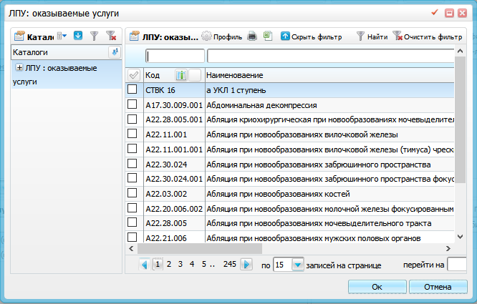

- Настройка системных опций
Настройка системных опций осуществляется в пункте меню «Система/ Настройка системных опций/ Системные опции (Администратор)»
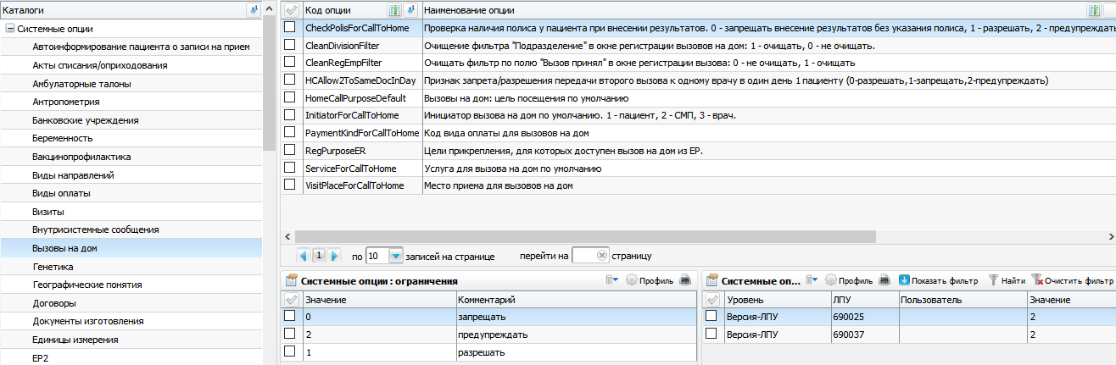

Раздел | Код | Наименование | Уровень | Значение по умолчанию | Описание
HOME_CALL_JO UR | InitiatorForCallToHome | Инициатор вызова на дом по умолчанию. 1 – пациент, 2 – СМП, 3 – врач | Системный | 1 | Используется при регистрации вызовов на дом. Инициатор вызова по умолчанию – пациент
HOME_CALL_JO UR | PaymentKindForCallToHome | Код вида оплаты для вызовов на дом | Системный | 1 | Используется при оформлении результата вызова на дом. По умолчанию вид оплаты с кодом 1 «ОМС»
HOME_CALL_JO UR | ServiceForCallToHome | Услуга для вызова на дом по умолчанию | Пользовательский |  | Используется при регистрации вызовов на дом. Услуга для вызова на дом по умолчанию из федерального справочника услуг

